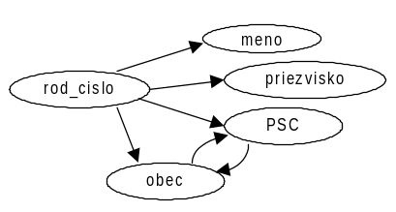
Aká je závislosť psc - obec v relácii : (1)
- funkčná
- vzájomná
- tranzitívna

Aká je závislosť psc - obec v relácii : (1)
- funkčná
- vzájomná
- tranzitívna

Aká je závislosť psc - obec v relácii : (1)
- funkčná
- vzájomná
- tranzitívna

Aká je závislosť psc - obec v relácii : (1)
- funkčná
- vzájomná
- tranzitívna

Aká je závislosť psc - obec v relácii : (1)
- funkčná
- vzájomná
- tranzitívna

Aká je závislosť psc - obec v relácii : (1)
- funkčná
- vzájomná
- tranzitívna

Aká je závislosť psc - obec v relácii : (1)
- funkčná
- vzájomná
- tranzitívna

